

|  |  |  |
| --- | --- | --- |
| **Auteur :** | **Encadrant :** | **Année:** |
| Aymeric Maurice Vincent Desnos | Pierre Gaucher | DII3 |

Rapport du projet de développement

Ce document caractérise le déroulement de notre projet de développement

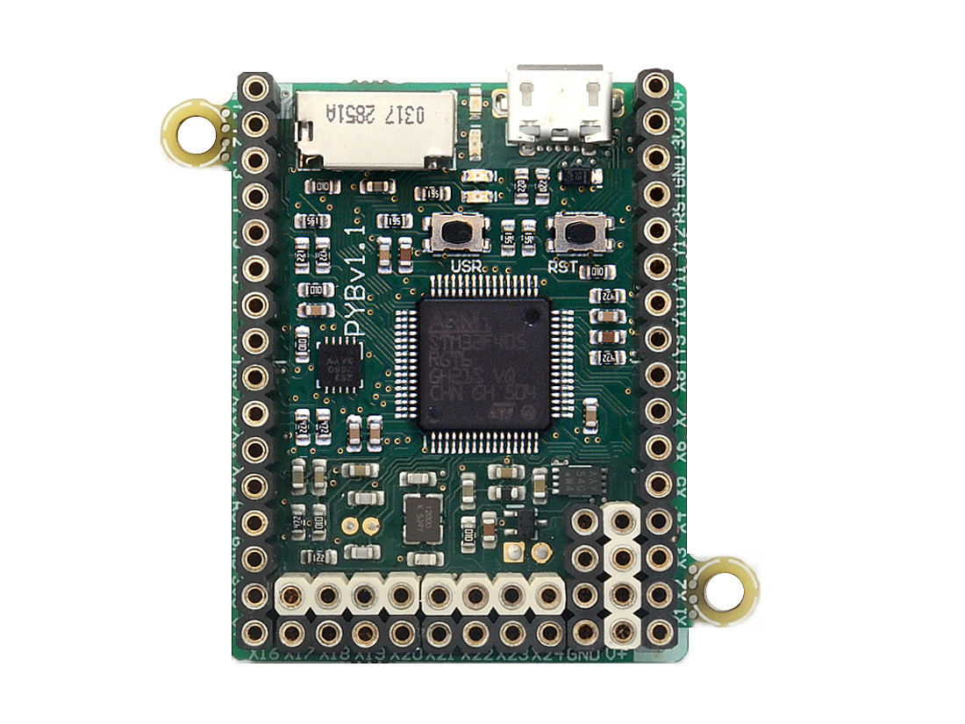

Table des matières

Introduction 3

Contexte 4

Faisabilité 4

Comparatif et description des outils de développement 6

Format du livrable 7

Choix du support 7

Forme du tutoriel 7

Contenu du livrable 8

Description et utilisation des périphériques reçus 8

Moteur CC 8

Exemple: 9

Servomoteur 10

Périphériques I2C 10

Ressources internes Pyboard 10

# Introduction

Nous avons choisi ce projet dans le but de découvrir un nouveau microcontrôleur, cela présente un opportunité d’élargir notre spectre de connaissance. Le python est un langage en pleine croissance, par sa simplicité et son indentation bien structuré. Il permet d’acquérir de très bon automatisme. Pour nous se former sur du python présente un atout majeur dans notre formation , car ce langage est apprécié par de plus en plus en entreprise et montre une certaine polyvalence.

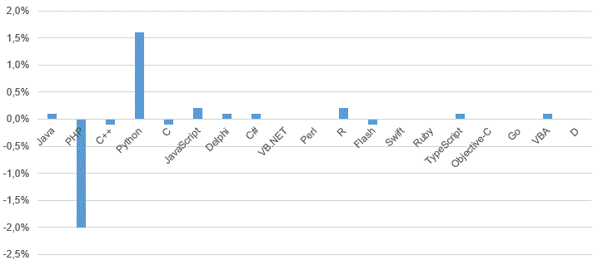

Figure 1:taux de fréquentation des rubriques associées aux différents langages de programmation en 2015 et 2016

L’intention de ce projet est aussi de nous faire découvrir le “Micropython” : il s’agit une implémentation logicielle du langage de programmation Python 3 , écrit en C , optimisé pour fonctionner sur un microcontrôleur. MicroPython est un compilateur Python complet et une exécution qui s'exécute sur le matériel du micro-contrôleur. Avec ceci, nous verrons aussi les différente librairies du micro-contrôleur (I2C, ADC, GPIO, Accéléromètre ...), ainsi que les ressources internes disponibles sur ce type de carte. Le micro-contrôleur que l’on va utiliser est la “Pyboard”.

# Contexte

Ce robot aura pour objectif de faire découvrir à un public jeune, avec un langage simple et intuitif, la robotique d’un point de vue hardware et software. Aussi le partage d’une passion, et permettre de faire découvrir ce que l’on peut réaliser dans des filières comme en DII ou DI à Polytech Tours. Pour nous, ce projet s’inscrit dans notre cursus et représente une partie conséquente de notre UE Informatique. Il constitue aussi un moyen de travailler dans un domaine qui nous correspond plus que sur les matières classiques. Ce premier projet est en quasi total autonomie pour nous en apprendre un peu plus sur la gestion de projet et nous faire comprendre l’importance des outils et compétences nécessaires à mettre en œuvre pour réussir le projet. Notre client, Pierre Gaucher, nous laisse une grande liberté pour le coté rédactionnel du projet. Cependant, ceci doit suivre une démarche ingénieur comme on l’a vu en cours ( mais aussi ce que nous n’avons pas encore vu).

# Faisabilité

Pour étudier la faisabilité, nous avons eu plusieurs documents à notre disposition sur internet et plusieurs sources :

* D’abord celle du **constructeur** : <https://micropython.org/>

Il nous permet de réaliser plusieurs test sans aucune ressource électroniques. On peut utilisé différent périphériques comme on peut voir ci-dessous :

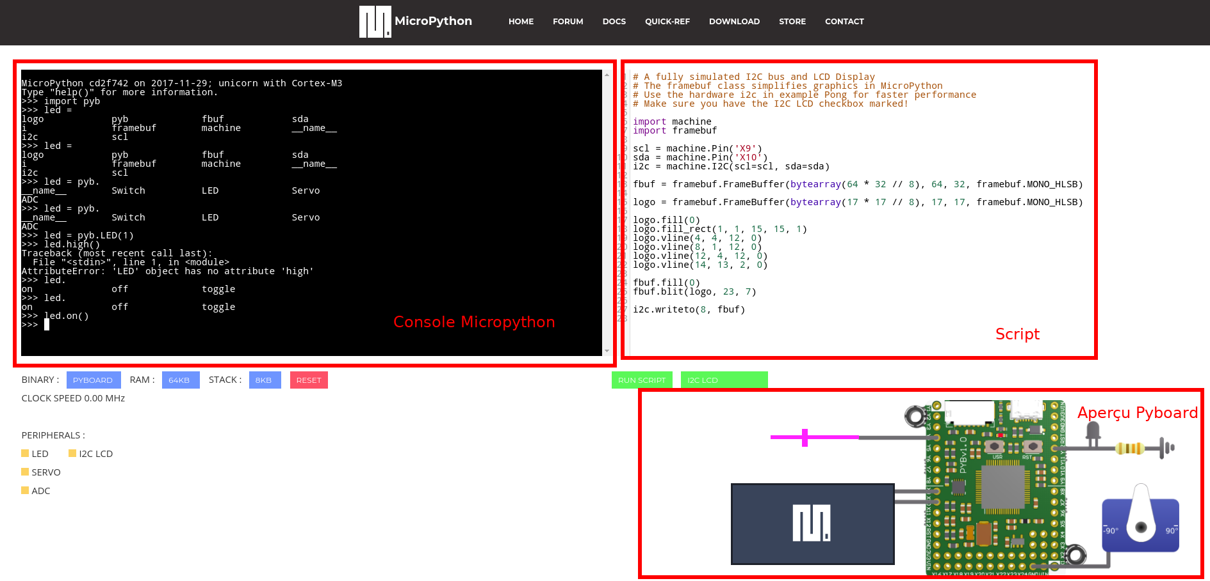

Figure 2: Aperçu Micropython Online

Ce site nous à été utile car au début du projet nous n’avions pas encore la PyBoard à notre disposition. On dispose d’un interface intuitive dans laquel on a :

1. Une console REPL pour voir les librairies embarquées et tester des commandes simple (comme allumer une LED)
2. Un éditeur de texte pour réaliser ses propres scripts, (des exemples sont mis à notre disposition), et les lancer.
3. Un aperçu (Fritzing like), de la Pyboard avec les composant que l’on choisi de connecter.

* Puis la **documentation** : <http://docs.micropython.org/en/latest/pyboard/>

Elle nous a permis de valider beaucoup de chose sur la faisabilité du projet : des librairies complète qui ouvrent pas mal de possibilité sur la carte en terme de ressources logiciels.

* Comme c’est open source, le **dépot Github** : <https://github.com/micropython/micropython>

Ce dépot permet d’avoir accées au code source en C de Micropython, des drivers, des librairies diverses, des détails sur les ports, etc. En cas de problèmes spécifiques c’est vers ce lien que doit se tourner

* Un **livre** : “Python for Microcontrollers: Getting Started with MicroPython” de Donald Norris

Voici une liste de ce que peut fournir la carte MicroPython en réponse aux attente du cahier des charges:

* Gestion des bus I2C, SPI, UART, CAN
* Conversion analogiques numériques (CAN et CNA)
* Timer, et interruptions
* Possibilité de stockage de données dans une carte micro SD
* Gestion de PWM
* 1024KiB flash ROM
* GPIO

Avec tous ceci, on peut valider la faisabilité du projet, car les ressources disponibles sur la carte sont suffisantes pour utiliser plusieurs périphériques. De plus, on ne veut pas voir si le microcontrôleur *Pyboard* est compatible, mais on veut voir les ressources que l’on peut exploiter avec ce type de cartes.

# Comparatif et description des outils de développement

Pour trouver l’outil de développement le plus adapter, la première chose qu’on a fait est de regarder la documentation MicroPython. Le fonctionnement de la Pyboard pour implémenter un code à l’interieur diffère des autres microcontrôleur. D’abord il n’y a pas d’IDE, ni aucuns logiciels spécifiques. Cepandant la Pyboard garde la même logique que lorsqu’on veut executer un code python classique :

* On peut utiliser le fameux *main.py* directement disponible parmi les fichier sur la Pyboard. Pour cela on peut choisir n’importe quel éditeur que l’on veut.
* Ou alors on peut choisir le MicroPython REPL(Read-Eval-Print Loop) prompt: il s’agit d’un environnement de programmation interactif sur un terminal de commandes. Ce terminal est indispensable pour déverminer un script.

Problèmes rencontrés: on a rechercher un IDE, pour pouvoir executer un code et voir directement ce qui ce produit avec un terminal comme en C. Cependant en python cela ne fonctionne pas pareil. Le script et le REPL sont deux chose différentes. Seul, le REPL nous permet de voir le comportement de notre script.

Solution: Nous avons finalement choisi d’utiliser Atom, un éditeur de texte qui dispose de nombreuses extensions. C’est un éditeur de texte très utilisé est très intuitif. DE plus, il est possible d’intégrer le REPL directement dans l’éditeur, ce qui est pratique. Le langage MicroPython est encore très jeune et de nouveaux outils de développement vont vite arriver.

L’éditeur se rapproche donc très fortement de MicroPython Online (cf annexe).

# Format du livrable

## Choix du support

Il existe des centaines de façon de faire un tutoriel. Parmi les plus connus, le format vidéo et le format écrit:

Le format vidéo est efficace quand il s’agit de faire découvrir à une personne qui ne connait vraiment rien sur le sujet. C’est beaucoup plus captivant que le format écrit donc on a toujours tendance à préféré ce format. Or dans notre cas se tutoriel s’adresse plutôt à nous même ou à d’autre étudiant qui suivent le même cursus. On réalise donc un livrable pour des personnes qui ont déjà quelques notion de base (ex: connaissance sur la PWM, un servomoteur, un bus I2C ou SPI, etc.). Sachant cela, le format écrit est plus intéressant car à partir d’une table de matière ou un sommaire, on peut directement ciblé une ressource de la carte qui va nous intéresser. Par exemple si on veut configurer l’adresse d’un composant I2C, il suffit juste de rechercher le mot clé “adresse”, et on va très vite trouver l’information. Un dernière avantage du support écrit, est qu’on va aller beaucoup plus vite pour la rédaction du livrable, ce qui nous laissera plus de temps pour prendre en main la carte MicroPython.

## Forme du tutoriel

Le tutoriel suit un ordre chronologique, pour découvrir la Pyboard:

* D’abord les caractéristiques de la carte sont détaillé pour comprendre ce qu’on a notre disposition en matériel.
* On explique ensuite comment installer son environnement de travaille, et comment l’utiliser.
* La partie la plus importantes du livrable se découpe en 2 sous-parties :
  + La gestion des ressources matériel : c’est a dire tous ce qui est déjà présent sur la carte.
  + La gestion des ressources périphériques: c’est à dire, comment gérer des périphériques connecté à la carte.

Ces deux parties ont la formes suivante :

1. On cite le constructeur (une classe) qui permet de gérer la ressource du microcontrôleur.
2. Les méthodes (fonctions) principales de ce constructeur sont chacune citée et détaillée
3. Les paramètres de chaque méthodes sont aussi cité et expliqué (quand nécessaire).
4. Un exemple de code est fourni pour mieux comprendre l’utilisation des fonctions. Afin de bien différencier le code du reste, un certain format leur sont appliqués.

Exemple:

1. **import** pyb
2. **import** os
3. a=a+1
4. Si besoin, des conseils, ou détails important sont ajouté avec la forme suivante :

|  |  |
| --- | --- |
|  | Ceci est une information importante |

1. Dans le cas des périphériques externes à la carte on a choisi d’utiliser le logiciel Fritzing pour réaliser des schéma.
   1. Pourquoi avoir choisis Fritzing ?

Parce que c’est le plus couramment utiliser par le tutoriel sur internet. Donc l’utilisateur ne sera pas perturbé par ce format. D’un simple cou d’œil, on comprend directement ce que c’est. On peut facilement reproduire le schéma. Contrairement aux schéma électriques classiques qui seront pas aussi facile à comprendre donc moins efficace. Surtout que les schémas sont très simple donc les schémas restent claire et propre.

# Contenu du livrable

## Description et utilisation des périphériques reçus

### Moteur CC

Un des premiers périphériques que nous avons reçu était un driver de moteur. On a donc récupéré des équipements au service informatique pour élaborer notre environnement de test. Voici les étapes qui ont été suivient :

1. Récupération des header pour souder sur le driver de moteur( il faut savoir que les composants et le PCB nous a été livré mais c’est a nous de souder)
2. Soudage de tous les composants
3. Connexion des moteurs DC
4. Import de la librairie Arduino et des codes exemples fourni avec le driver puis flashage du microcontrôleur
5. Connexion de la carte Arduino au driver et de l’alimentation
6. Test du bon fonctionnement du driver et validation
7. Passage sous python avec la Pyboard

En mettant des trace dans le code, on a pu retrouver les fonctions par lesquels passe le code pour faire avancer un moteur. On a passé du temps à comprendre comment fonctionnait le driver car il n’est pas fait comme la plupart des driver : en effet, celui-ci dispose d’un registre à décalage de 8bits (le composant au milieu de la carte, voir annexe). L’intérêt de ce circuit est d’utiliser moins de GPIO sur le µC.

#### Exemple:

Si on souhaite contrôler 8 leds, avec un registre à décalage, on a seulement besoin d’utiliser 3 GPIO sur le µC.

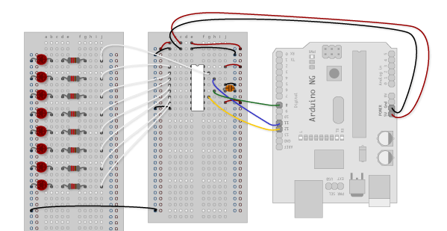

Figure 3 : 8 Bits shift register

Après avoir retranscris la librairie codée en C en python (voir annexe), on a testé la librairie mais rien n’a marché comme prévu. Deux solutions se sont offertes à nous :

* Continuer de faire des test jusqu’a ce que la librairie soit utilisable
* Changer de driver de moteur

Nous choisissons de changer de driver, ce choix sera expliqué dans les problèmes rencontrés, plus bas dans le rapport. Le nouveaux driver est cette fois plus répandu dans le commerce, donc plus commun. Ce critère est important et nous influencera pour le projet électronique.

C’est le driver Ardumoto de sparkfun (voir tutoriel). Après avoir déplacé notre environnement de test on décide cette fois d’alimenter le module avec une alimentation stabilisée de l’école pour être sur de ne pas avoir de problème d’alimentation du driver. Un premier test est effectué une nouvelle fois avec une carte Arduino, puis on passe sur la Pyboard pour faire les mêmes test. Cette fois ce dernier est concluant, on arrive à contrôler les moteur en Python. Ce périphérique nous aura appris plusieurs chose :

* Vérifier chaque élément de son environnement de test
* Comprendre le comportement d’un code
* Gérer son temps

### Servomoteur

Ce périphérique nous à été fourni dans l’optique de tester la librairie pour les servomoteurs, en Micropython. L’utilisation de ce type de moteur est vraiment simple dans le cas d’un Pyboard, car elle fourni assez de courant pour observer le comportement du servomoteur en le connectant directement sur le µC. Cependant en réalisant un test avec le servomoteur, on s’est rendu compte qu’il était à rotation continue, c’est à dire qu’il n’est pas commandable en angle mais bien en vitesse de rotation. Pour confirmer, notre constatation nous avons tester avec un µC Arduino et sa librairie “Servo.h” dédiée, ce qui a mené au même résultat.

### Périphériques I2C

### Ressources internes Pyboard

Exploiter les ressources d’un µC en micropython en vraiment plus facile que sur d’autre µC. On dispose d’une console REPL, où on peut tester des intructions, et comprendre rapidement le fonctionnement, on se rend compte que le langage Python reste très intuitif à défaut des performances qui s’en voient affectée. Dans le cas où une entreprise souhaite réaliser rapidement un prototype, la Pyboard va devenir un sérieux concurrent, car malgré sont prix élevé, le temps qu’elle fait gagner n’est pas négligeable et rembourse largement son prix. Les ressources internes sont, comme on peut le voir sur le tutoriel, très rapide à prendre en main.

De plus, les documentations sont bien fournies et aussi il y a une communauté conséquente.

#### Accéléromètre

ANNEXE

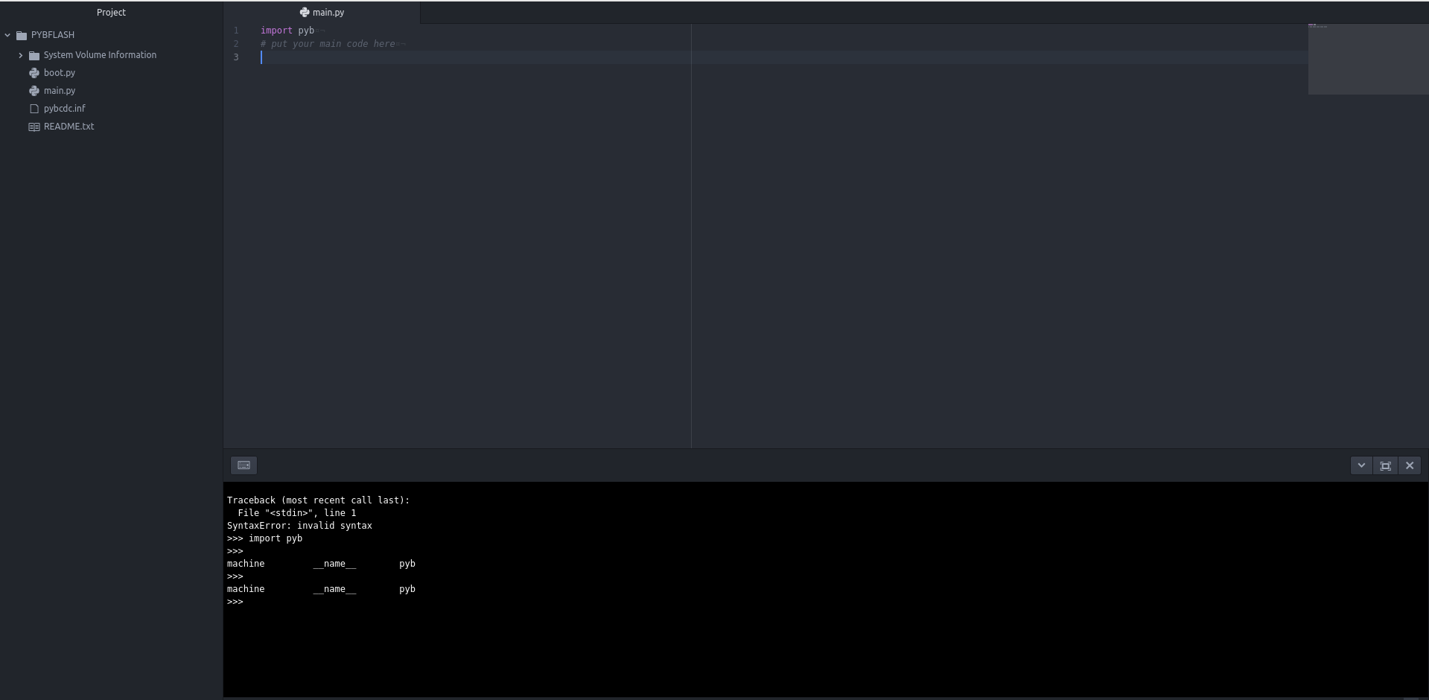

Figure 4: Editeur Atom et REPL

1. **import** pyb
2. **import** time
3. # Bit positions in the 74HCT595 shift register output
4. MOTOR1_A = 2
5. MOTOR1_B = 3
6. MOTOR2_A = 1
7. MOTOR2_B = 4
8. MOTOR4_A = 0
9. MOTOR4_B = 6
10. MOTOR3_A = 5
11. MOTOR3_B = 7
13. # Constants that the user passes in to the motor calls
14. FORWARD = 1
15. BACKWARD = 2
16. BRAKE = 3
17. RELEASE = 4
19. # Constants that the user passes in to the stepper calls
20. SINGLE = 1
21. DOUBLE = 2
22. INTERLEAVE = 3
23. MICROSTEP = 4
25. DC_MOTOR_PWM_RATE = 8000
27. numOfRegisterPins = 8
28. registers = [1,1,1,1,1,1,1,1]
30. **def** MotorEnable ():
31. #setup des entrées/sorties
32. clearRegisters() # mettre à O le tableau register
33. writeRegisters()# appliquer les changement de register
34. MOTORENABLE.low() # Logique inverser je crois
35. MOTORLATCH = Pin('X1', Pin.OUT_PP)# Pin 12 sur le shield (RCLK)
36. MOTORCLK = Pin('X2', Pin.OUT_PP)# Pin 4 sur le shield (SRCLK)
37. MOTORENABLE = Pin('X3', Pin.OUT_PP) # Pin 7 sur le shield
38. MOTORDATA = Pin('X4', Pin.OUT_PP)# Pin 8 sur le shield (SER_Pin)
40. **def** clearRegisters():
41. **for** i **in** range(numOfRegisterPins):
42. registers[i] = 0
44. **def** writeRegisters():
45. #Met et affiche les registre sur les sortie du 74HCT595
46. #Appeler cette fonction aprés avoir mis les valeurs voulues
47. MOTORLATCH.low()
48. **for** i **in** range(numOfRegisterPins):
49. MOTORCLK.low()
50. val = registers[i]
51. **if** val == 1:
52. MOTORDATA.high()
53. **elif** val == 0:
54. MOTORDATA.low()
55. **else**:
56. **print**("Error in variable registers")
57. MOTORCLK.high()
59. **def** setRegisterPin(index, value):
60. registers[index] = value
62. **def** initPWM1 ( f):
63. #generer la PWM sur la pin 11 du shield (PB3)
64. p1 = Pin('X9')
65. tim1 = Timer(4,freq = f)
67. **def** setPWM1(speed):
68. ch1 = tim.channel(1, Timer.PWM, pin=p1)
69. ch1.pulse_width_percent(speed)
71. **def** initPWM2 ( f):
72. #generer la PWM sur la pin 3 du shield (PE5)
73. p2 = Pin('Y8')
74. tim2 = Timer(12,freq = f)
76. **def** setPWM2(speed):
77. ch2 = tim.channel(2, Timer.PWM, pin=p2)
78. ch2.pulse_width_percent(speed)

81. **def** initPWM3 ( f):
82. #generer la PWM sur la pin 6 du shield (PD6)
83. p3 = Pin('Y4')
84. tim3 = Timer( 4, freq = f)
86. **def** setPWM3(speed):
87. ch3 = tim.channel(4, Timer.PWM, pin=p3)
88. ch3.pulse_width_percent(speed)
90. **def** initPWM4 ( f):
91. #generer la PWM sur la pin 5 du shield (PE3)
92. p4 = Pin('Y6')
93. tim4 = Timer( 4, freq = f)
95. **def** setPWM4(speed):
96. ch4 = tim.channel(3, Timer.PWM, pin=p4)
97. ch4.pulse_width_percent(speed)
99. **class** DcMotors ():
100. **def** __init__(self, num):
101. self.motornum = num
102. self.pwmfreq = DC_MOTOR_PWM_RATE
103. init()
105. **def** init():
106. MotorEnable()
107. **if** self.motornum == 1:
108. setRegisterPin(MOTOR1_A, 0)
109. setRegisterPin(MOTOR1_B, 0)
110. writeRegisters()
111. initPWM1(self.pwmfreq)
112. a = MOTOR1_A
113. b = MOTOR1_B
114. **elif** self.motornum == 2:
115. setRegisterPin(MOTOR2_A, 0)
116. setRegisterPin(MOTOR2_B, 0)
117. writeRegisters()
118. initPWM2(self.pwmfreq)
119. a = MOTOR2_A
120. b = MOTOR2_B
121. **elif** self.motornum == 3:
122. setRegisterPin(MOTOR3_A, 0)
123. setRegisterPin(MOTOR3_B, 0)
124. writeRegisters()
125. initPWM3(self.pwmfreq)
126. a = MOTOR3_A
127. b = MOTOR3_B
128. **elif** self.motornum == 4:
129. setRegisterPin(MOTOR4_A, 0)
130. setRegisterPin(MOTOR4_B, 0)
131. writeRegisters()
132. initPWM4(self.pwmfreq)
133. a = MOTOR4_A
134. b = MOTOR4_B
135. **def** run(cmd):
136. **if** cmd == "FORWARD":
137. setRegisterPin(a, 0)
138. setRegisterPin(b, 1)
139. writeRegisters()
140. **elif** cmd == "BACKWARD":
141. setRegisterPin(a, 0)
142. setRegisterPin(b, 1)
143. writeRegisters()
144. **elif** cmd == "RELEASE":
145. setRegisterPin(a, 0)
146. setRegisterPin(b, 0)
147. writeRegisters()
148. **def** setSpeed(speed):
149. **if** self.motornum == 1:
150. setPWM1(speed)
151. **elif** self.motornum == 2:
152. setPWM2(speed)
153. **elif** self.motornum == 3:
154. setPWM3(speed)
155. **elif** self.motornum == 4:
156. setPWM4(speed)

Figure 4: Librairie python driver de moteur avec registre à décalage

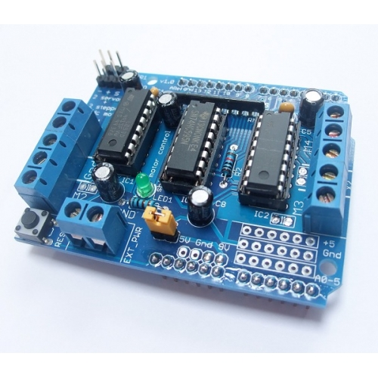

Figure 5: 8 bits shift register